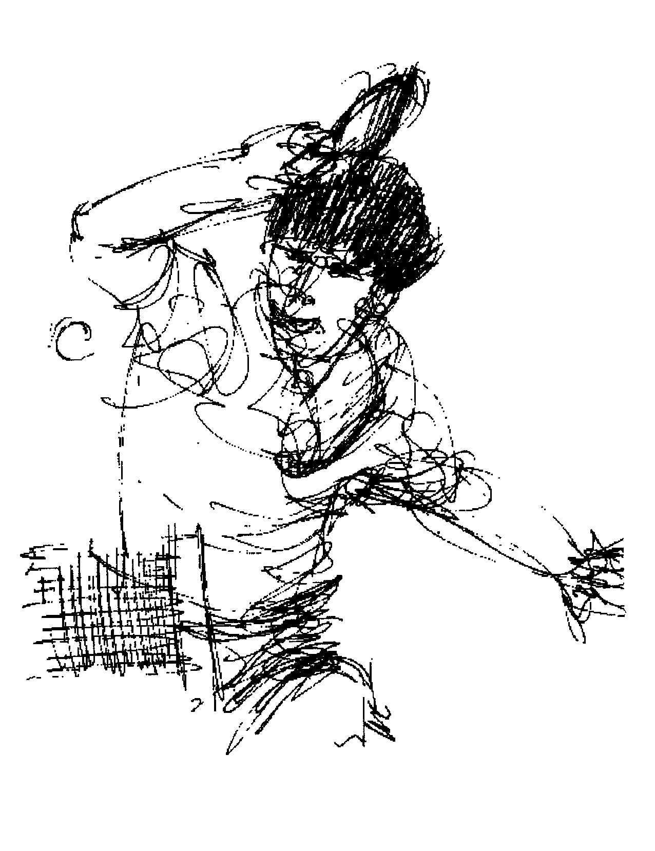
ROGNAC UNION TENNIS de TABLE
Fiche de renseignements.
Saison 2023 - 2024

Nom:
Prénom:
Photo.
n° de licence FFTT traditionnelle : 
n° de licence FFTT promotionnelle : 
n° de licence FSGT: 

classement début phase 1 :
classement début phase 2 :

A Compléter par le club.

Date de naissance: / /

Lieu de naissance:

Adresse:

CP VILLE

Téléphone 1: - - - -

Téléphone 2: - - - -

Mail: @

Catégorie:
Benjamin  Minime   Cadet  Junior  Senior  Vétéran
U11 U13 U15 U18 U39

Dirigeant :  PDT   TRE  SEC
Arbitre :  AR   JA1  JA2  JA3  JAN
Entraineur :  ED   ER  EF  BE1  BE2
A Compléter par le club.

Certificat médical du / /2023 
(absence de contre indication à la pratique du tennis de table en compétition)
Autoquestionnaire si déjà licencié avec certificat médical de moins de 3 ans 

Nom et ville d'exercice du médecin:

Personne à prévenir en cas d'accident:

Tel:

Nom:
Prénom:
Type de licence.l
Licence compétition FFTT tennis de table:
Inscription saison FFTT championnat par équipe:
Chèque de 90€ (60€ pour les minimes) 
Fiche de renseignements 
Certificat médical 

Licence loisirs FFTT tennis de table:
Inscription saison FFTT:
Chèque de 45€ 
Fiche de renseignements 
Certificat médical 

Licence FSGT tennis de table:
Inscription saison FSGT. Tours libres
Chèque de 45€ 
Fiche de renseignements 
Certificat médical 

Adhérent RUTT
Déjà licencié autre club 30€ 
Festivités. Tournois internes cotisation de 1€ 
Fiche de renseignements 

Majoration : maillot du club (Andro Edison)+36€ 
Les frais pour championnats individuels de type critérium, tournoi open, FSGT, coupe des bouches du Rhône…restent à la charge des joueurs.

CoCHER face aux documents fournis.

Règlement :

Montant : …………………………… €

Chèque à l'ordre de ROGNAC UTT n°: ……………………………

Banque et n° compte: …………………………………………..

Observations diverses : ( allergies, traitement, problème de santé, encaissement différé des chèques…)

Je m’engage à ne pas divulguer ou diffuser les données personnelles des utilisateurs de l’espace privé du site http://www.rognac-tennisdetable.fr/ :

Date :

Signature :

